Rhinanthus alectorolophus, Zottiger Klappertopf
[Orobanchaceae, Sommerwurzgewächse]

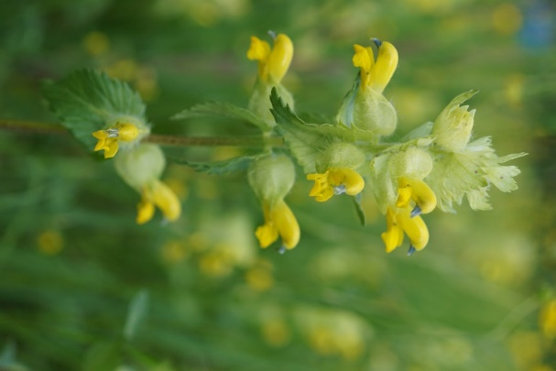

Merkmale: Dieser einjährige Therophyt erreicht eine Höhe von (10)20-50(80) cm.
Die lanzettlichen Blätter sind am Rand gezähnt und behaart, ebenso der Stängel.
Die gelbe Blüte ist 2-lippig mit einer aufwärts gebogenen Röhre. Die Oberlippe ist helmförmig, seitlich abgeflacht und besitzt vorne einen 2 mm langen, violetten Zahn. Die Unterlippe ist etwas kürzer als die Obere.
Der ganze Kelch erscheint abgeflacht bauchig, ist drüsenlos behaart und die Tragblätter sind unbegrannt.
Die Kapselfrucht ist linsenförmig und 2-klappig.
Ökologie: Rhinanthus alectorolophus ist eine kalkholde Art, ein Lehmzeiger und kommt in frischen Fettwiesen vor.
Blütezeit: (Mai) Juni bis Juli (September)
Höhenstufe: submontan bis montan
Rote Liste Nordtirol¹: LC
Rote Liste Osttirol¹: LC
Rote Liste Österreich²: LC
L | T | K | F | R | N | S
8 | 5 | 3 | 4 | 7 | 5 | 0

Zeigerwerte:

